Филиал №1 «Метелица» МБДОУ №71 «Северное сияние» г.Пензы

Консультация
на тему:
«Содержание уголков математики в ДОУ»

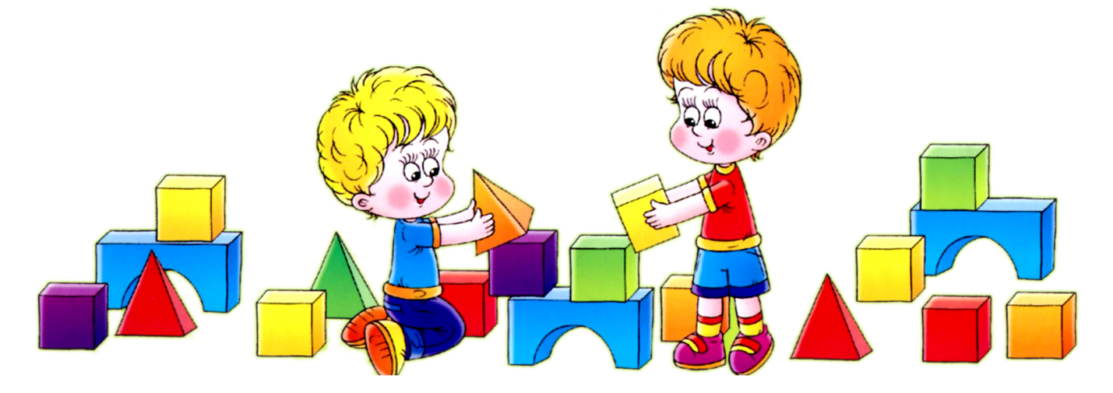

Подготовила:
воспитатель высшей категории
Агеева Наталья Викторовна

Пенза 2019
ФГОС ДО устанавливает требования к развивающей предметно-пространственной среде как одному из условий реализации основнойобразовательной программы дошкольного образования.Развивающая предметно-пространственная среда должна позволятьорганизовать как совместную деятельность педагога с детьми, так исамостоятельную детскую деятельность, направленную на саморазвитиеребенка под наблюдением и при поддержке взрослого.
Для реализации образовательной области «Познавательное
развитие» через процесс формирования элементарных математическихпредставлений в группах ДОУ организуются уголки математики.Уголок математики должен быть оснащѐнматериалами и атрибутами, позволяющими детям в самостоятельнойдеятельности отрабатывать навыки, закреплять уже имеющиеся знания,открывать для себя новое в области математики через своеобразныедетские виды деятельности: игровую, поисково-исследовательскую,конструктивную, речевую и т.д.
Примерное содержание уголка математикив ДОУ:
1. Разнообразные игры на развитие сенсорных чувств в
соответствии с возрастом и развитием детей (игры на
формирование элементарных математических представлений по
количеству и счету, величине и форме предметов, ориентировке
в пространстве и времени).
2. Разнообразный счетный, наглядный материал (плоскостные
предметные картинки для счета; мелкие игрушки и предметы –
матрешки, грибочки, рыбки и др.; счетные палочки; комплекты
геометрических фигур разных размеров, разного цвета;
природный материал для счета; комплекты цифр и т.д.).
3. Занимательный материал математического содержания:
- задачи–шутки, головоломки, ребусы, игры на нахождение
сходства и различия и др.;математические
загадки;математические считалки;
- математические развивающие логические игры,
соответствующие возрасту детей;
- приборы-помощники: увеличительное стекло, песочные
часы, магниты, мерные ложки, резиновые груши разного
объема,
Для 1 младшей группы
В центре сенсорного развития рекомендуется иметь разнообразныйдидактический и наглядный материал:
- Дидактические игры на цвет, форму, величину, развитие тактильныхощущений;
- Развивающие игры – блоки Дьенеша, палочки Кюизенера, рамки-вкладыши Монтессори и т.п., с методическими пособиями к ним(альбомы, инструкции и т.п.);
- Атрибуты, материалы для игр с песком и водой;
- Наглядный материал по сенсорному воспитанию;
- Настольно-печатные игры;
- «Чудесный мешочек»;
- Картотека художественного слова по ознакомлению детей с сенсорнымиэталонами.
- Приборы-помощники: увеличительное стекло, песочные часы, магниты,мерные ложки, резиновые груши разного объема.

Для 2 младшей группы
В уголке математики могут быть расположены:
1.Дидактические игрушки и настольные игры, развивающие у детейумения:
- сравнивать предметы по различным признакам - размеру, форме, цвету,назначению и т.д.;
- группировать предметы на основе общих признаков (это - посуда, это -обувь;
- ленты одинаковой длины и одинакового цвета);
- составлять целоеизображение из 6-8 частей («Игрушки», «Животные», «Цветы»);
- лото(посуда, одежда, мебель, животные, растения);
- составлять ряды из одинаковых предметов по убыванию иливозрастанию того или иного признака: объема, высоты, интенсивностицвета и т.д.;
- Дидактические игры:«Лото», парные картинки, крупная и средняяпластиковая мозаика, например: «Геометрические фигуры», пазлы из 6 –18 частей, наборы разрезных картинок на кубиках, картинки –трафареты: «Сложи цветок», «Сложи елочку», «Сложи домик с окошком(для петушка)», Чудесный мешочек» и т.д.
- Развивающие игры: «Сложи узор», «Точки», «Уголки», «Уникуб»,«Блоки Дьенеша», «Палочки Кюизенера», рамки-вкладыши Монтессории т.д. в соответствии с возрастными задачами.
Для средней группы
Уголок математики средней группы может содержать:
1.Дидактические игрушки и настольные игры, развивающие у детейумения:
- сравнивать предметы по различным признакам - размеру,форме, цвету, назначению и т.д.;
- группировать предметы на основе общих признаков (это -посуда,это – обувь, это - мебель;
- ленты одинаковой длины иодинакового цвета);
- составлять целое изображение из 6-8
частей («Игрушки», «Животные», «Цветы» и т.п.): лото
(посуда, одежда, мебель, животные, растения);
- мозаикагеометрическая;
- составлять ряды из одинаковых предметов по убыванию иливозрастанию того или иного признака: объема, высоты,интенсивности цвета и т.д.;
- составлять простой план-схему с использованием
разнообразных замещенийреальных объектов: игры «Замри»,
«Волшебные картинки», «Придумай сам», «Где мама?» и др.;
2. Дидактические игры:
- игры для понимания символики, схематичности и условности
(«На что похоже?», «Дострой»);
- модели: числовая лесенка, ряд величин, спиралевидные
модели на познание временных отношений;
- игры для освоения величинных, числовых, пространственновременных отношений («Составь такой же узор»);
- игры с алгоритмами, включающие 3-5 элементов
(«Выращивание дерева») и т.п.
3. Развивающие игры: «Сложи узор», «Точки», «Уголки», «Уникуб»,«Блоки Дьенеша», «Палочки Кюизенера», рамки-вкладыши Монтессории т.д. в соответствии с возрастными задачами.
Для детей старшего дошкольного возраста
В группах старшего дошкольного возраста уголок математики может содержать:
1.Трафареты, линейки и другие измерительные эталоны
- Дидактические игры:
- игры для деления целого предмета на части и составление целогоиз частей («Дроби», «Составь круг»);
- игры с цифрами, монетами;
- игры для развития числовых представлений и умений
количественно оценивать разные величины. («Сравни и
подбери»);
- игры с алгоритмами («Вычислительные машины»);
- модели числовых и временных отношений («Числовая лесенка»,«Дни недели»);
- календарь, модель календаря.
3. Развивающие игры:
- игры, развивающие психические процессы: шахматы, шашки,
нарды, лото-бочонки и т.п.
- часы-конструктор,весы;
- игры Никитина, блоки Дьенеша, палочки Кюизенера, игры
Воскобовича и др. в соответствии с возрастными задачами.
- Природный и «бросовый» материал

Список литературы:
1.Арапова-Пискарева Н.А. Формирование элементарных
математических представлений в детском саду. – М.: «МозаикаСинтез», 2008 г.
2.Богульская З.М., Смирнова Е.О.Развивающие игры для детей
младшего дошкольного возраста. – М.: «Просвещение», 1991 г.
3.Нищева Н.В. Предметно-пространственная развивающая среда в
детском саду. – СПб.: «Детство-Пресс», 2006 г.
4.ФГОС ДО, утвержденный приказом Министерства образования и
науки Российской Федерации,октябрь 2013 г. № 1155.
5.Чеплашкина И.Н. и др. Математика – это интересно. – СПб.:
«Акцидент», 1996 г.

